Tecnicatura en ciencia de datos e Inteligencia artificial.

manual de uso Power BI

Practicas Profesionalizantes

Tabla de contenido

**Introducción:** 2

**Requisitos del Sistema:** 2

**Instalación de Power BI:** 3

**Inicio Rápido:** 5

**Importación de Datos:** 5

**Recursos Adicionales:** 7

**Notas Finales:** 8

El proyecto surge de una materia de la carrera “Tecnicatura en ciencia de datos e inteligencia artificial” llamada “Practica profesionalizantes”, este manual explica cómo usar la herramienta Power BI para un análisis de datos, datos proporcionados por la empresa “Aeropuertos 200” describiendo paso a paso, lo que tiene que realizar para que puedan usarlo en cualquier ámbito laboral o de estudio.

# **Introducción:**

* Este manual describe paso a paso, el uso de la herramienta Power BI, que se usó para realizar un análisis descriptivo de los datos proporcionados por la empresa.
* El objetivo de este trabajo es analizar la cantidad de pasajeros y vuelos que realizan las distintas empresas que usan las instalaciones del aeropuerto.

# **Requisitos del Sistema:**

Especificaciones técnicas necesarias para ejecutar Power BI.

Requerimientos mínimos

La siguiente lista proporciona los requisitos mínimos para ejecutar Power BI Desktop:

**Importante**

Power BI Desktop ya no es compatible con Windows 7.

* Windows 8.1 o Windows Server 2012 R2 o posterior.
* .NET 4.7.2 o posterior.
* Navegador Microsoft Edge (Internet Explorer ya no es compatible)
* Memoria (RAM): Al menos 2 GB disponibles, se recomiendan 4 GB o más.
* Pantalla: Se requiere al menos 1440x900 o 1600x900 (16:9). No se admiten resoluciones más bajas, como 1024 x 768 o 1280 x 800, porque algunos controles (como cerrar las pantallas de inicio) se muestran más allá de esas resoluciones.
* Configuración de pantalla de Windows: si configura su pantalla para cambiar el tamaño del texto, las aplicaciones y otros elementos a más del 100 %, no verá algunos cuadros de diálogo con los que deberá interactuar para continuar usando Power BI Desktop. Si encuentra este problema, verifique la configuración de pantalla en Windows yendo a **Configuración** > **Sistema** > **Pantalla** y use el control deslizante para devolver la configuración de pantalla al 100%.
* CPU: Procesador de 1 gigahercio (GHz) de 64 bits (x64) o superior recomendado.
* WebView2: si WebView2 no se instaló automáticamente con Power BI Desktop o si se desinstaló, descargue y ejecute el instalador de WebView2.

**Nota**

Recomendamos utilizar una versión cliente de Windows, como Windows 10, en lugar de Windows Server. Power BI Desktop no admite la configuración de seguridad mejorada de Internet Explorer porque impedirá que Power BI Desktop inicie sesión en el servicio Power BI.

# **Instalación de Power BI:**

* Instalar como una aplicación desde Microsoft Store

Hay algunas formas de acceder a la versión más reciente de Power BI Desktop desde Microsoft Store.

1. Utilice una de las siguientes opciones para abrir la página **Power BI Desktop** de Microsoft Store:
   * Abra un navegador y vaya directamente a la [página de Power BI Desktop](https://aka.ms/pbidesktopstore) de Microsoft Store.
   * Desde el [servicio Power BI](https://learn.microsoft.com/en-us/power-bi/fundamentals/service-get-started) , en la esquina superior derecha, seleccione el icono **Descargar y luego elija Power BI Desktop** .

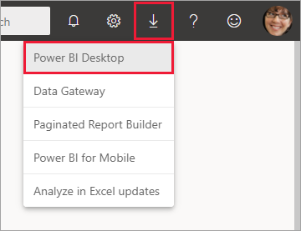

* + Vaya a la [página del producto Power BI Desktop](https://powerbi.microsoft.com/desktop/) y luego seleccione **Descargar gratis**.

1. 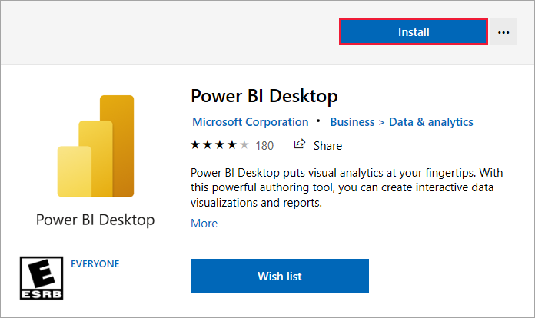Una vez que haya llegado a la página **de Power BI Desktop** de Microsoft Store, seleccione **Instalar**.

Hay algunas ventajas de obtener Power BI Desktop de Microsoft Store:

* **Actualizaciones automáticas**: Windows descarga la última versión automáticamente en segundo plano tan pronto como esté disponible, para que su versión esté siempre actualizada.
* **Descargas más pequeñas**: Microsoft Store garantiza que solo los componentes que cambiaron en cada actualización se descarguen en su computadora, lo que resulta en descargas más pequeñas para cada actualización.
* **No se requieren privilegios de administrador**: cuando descarga el paquete directamente y lo instala, debe ser administrador para que la instalación se complete correctamente. Si obtiene Power BI Desktop de Microsoft Store, no se requieren privilegios de administrador.
* **Implementación de TI habilitada**: a través de Microsoft Store para empresas, puede implementar Power BI Desktop más fácilmente *para* todos los miembros de su organización.
* **Detección de idioma**: la versión de Microsoft Store incluye todos los idiomas admitidos y verifica el idioma utilizado en su computadora cada vez que se inicia. Esta compatibilidad con idiomas también afecta la localización de los modelos creados en Power BI Desktop. Por ejemplo, las jerarquías de fechas integradas coinciden con el idioma que usa Power BI Desktop cuando se crea el archivo *.pbix .*

Se aplican las siguientes consideraciones y limitaciones al instalar Power BI Desktop desde Microsoft Store:

* Si utiliza el conector SAP, es posible que necesite mover los archivos del controlador SAP a la carpeta *Windows\System32*.
* La instalación de Power BI Desktop desde Microsoft Store no copia la configuración del usuario de la versión *.exe*. Es posible que tengas que volver a conectarte a tus fuentes de datos recientes y volver a ingresar tus credenciales.

**Nota**

La versión Power BI Report Server de Power BI Desktop es una instalación independiente y diferente de las versiones analizadas en este artículo. Para obtener información sobre la versión del servidor de informes de Power BI Desktop, consulte **C**rear un informe de Power BI para Power BI Report Server.

Para optar otro método de instalación dirigiese a la siguiente página.

<https://learn.microsoft.com/en-us/power-bi/fundamentals/desktop-get-the-desktop>

# **Inicio Rápido:**

Inicio de Power BI Desktop

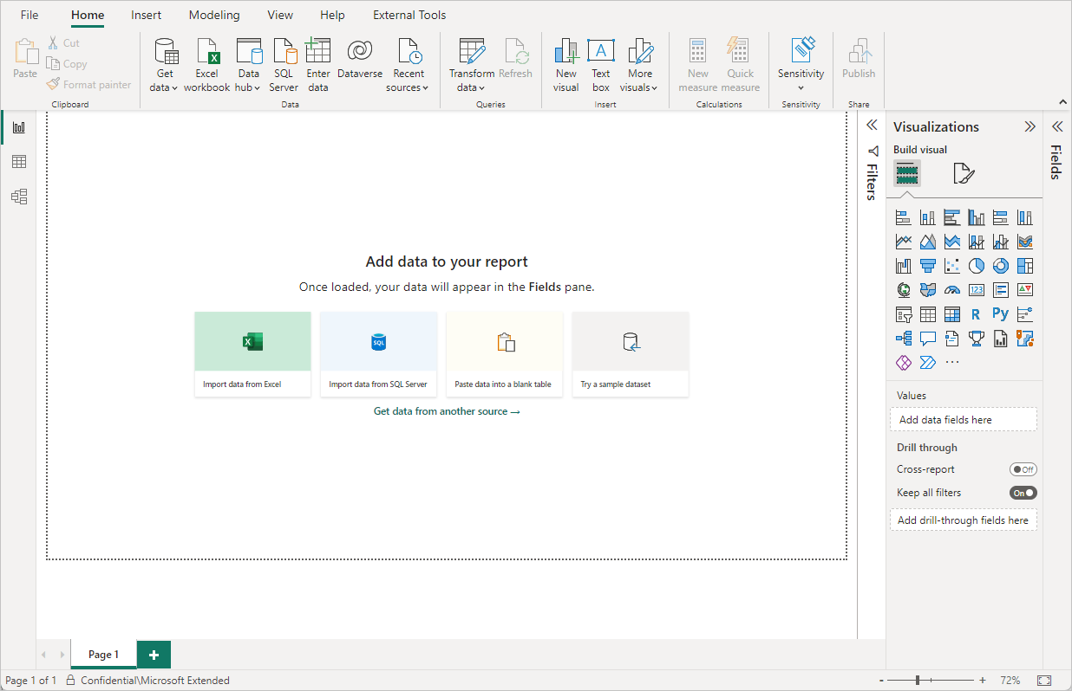Una vez que instale Power BI Desktop, inicie la aplicación, para que se ejecute en el equipo local. Se le mostrará un tutorial de Power BI. Siga el tutorial o cierre el cuadro de diálogo para empezar con un lienzo en blanco. En el lienzo se crean objetos visuales e informes a partir de los datos.

# **Importación de Datos:**

Con Power BI Desktop puede conectarse a muchos tipos de datos diferentes. Estos orígenes incluyen orígenes de datos básicos, como un archivo de Microsoft Excel. Puede conectarse a servicios en línea que contienen todo tipo de datos, como Salesforce, Microsoft Dynamics, Azure Blob Storage y muchos más. En esta ocasión utilizaremos una conexión a una archivo .pbix.

* Descargar la carpeta con los archivos con extensión .pbix y el archivo .xlsx del siguiente link. Recordar que los dos archivos tienen que estar en la misma carpeta.
* Iniciar Power BI
* Seleccionar inicio – importar – seleccionar plantilla de Power BI.

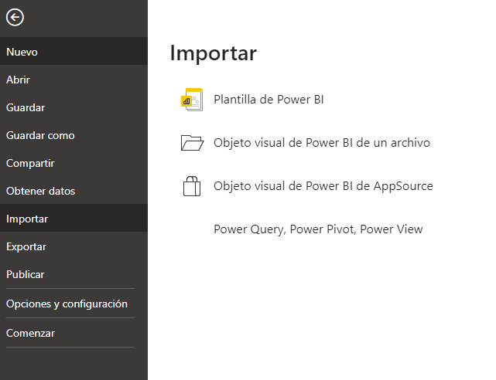

* 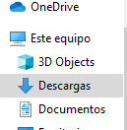Ir a descargas.
* 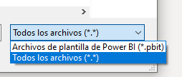Seleccionar todos los archivos.
* 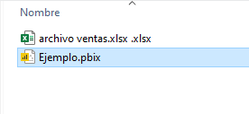Seleccionar el archivo con extensión .pbix.
* Ahora tendrá todo configurado para poder realizar las consultas que desee, seleccione vista de informe.

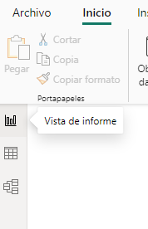

* Ya podrá hacer las consultas que requiera.

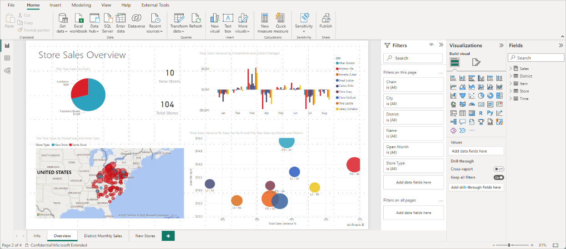

# **Recursos Adicionales:**

<https://learn.microsoft.com/es-es/power-bi/connect-data/desktop-quickstart-connect-to-data>

* Inicio de Power BI desktop

<https://learn.microsoft.com/es-es/power-bi/connect-data/desktop-quickstart-connect-to-data>

* Actualizar los datos en Power BI.

<https://learn.microsoft.com/es-es/power-bi/connect-data/refresh-data>

* Crear informes en Power BI.

<https://learn.microsoft.com/es-es/power-bi/create-reports/service-quick-create-report>

<https://learn.microsoft.com/en-us/power-bi/report-server/quickstart-create-powerbi-report>

# **Notas Finales:**

Este manual es uso exclusivo para los profesores de la tecnicatura en Ciencia de datos e Inteligencia artificial, los participantes del proyecto y los integrantes de la empresa Aeropuertos 2000.

Es solo con fines educativos.